Mẫu gia phả mới nhất 2025
Gia phả mang ý nghĩa vô cùng thiêng liêng, lưu trữ lại tất cả danh nhân, con cháu trong một dòng tộc. Để có thể thiết kế được các mẫu gia phả dòng họ đẹp, mời các bạn tham khảo các mẫu dưới đây.
1. Mẫu gia phả là gì?
Gia phả là thuật ngữ có nguồn gốc từ Hán Việt, trong đó “Gia” đề cập đến gia đình, gia tộc, họ tộc; “Phả” (còn được phiên âm là “Phổ”) chỉ việc ghi chép, biên soạn về con người, các sự việc theo thứ tự, và hệ thống. Một trong các định nghĩa thông thường của gia phả là: Gia phả (hoặc gia phổ) là một cuốn sách ghi chép lịch sử về các thế hệ trong một gia đình hoặc họ tộc.
Nó giống như một cuốn sổ lịch sử ghi chép về nguồn gốc và phát triển của gia đình, dòng họ. Điều này giúp người đọc hiểu rõ về cội nguồn của mình, quan hệ họ hàng, và cả nơi nghỉ của tổ tiên. Ngoài ra, còn đó vai trò quan trọng trong việc ngăn chặn kết hôn giữa những người thuộc cùng một dòng họ,...
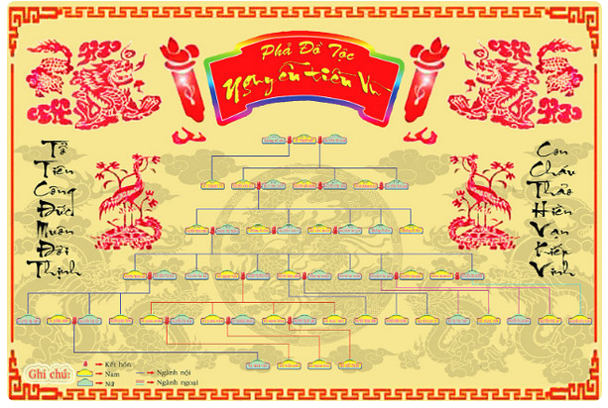
Mẫu gia phả mới nhất 2025. Ảnh minh họa
2. Nội dung chính trong gia phả
Gia phả có thể được coi như một bản sử ký của một gia đình hay một dòng họ. Gia phả có khi gọi là Phổ ký, có khi là Phổ truyền. Các nhà Tông thất (dòng dõi vua quan), có khi gọi gia phả của vương triều mình hay gia tộc mình bằng từ ngữ trân trọng hơn: Ngọc phả, Thế phả...
- Chính phả: gồm có phả đồ, phả hệ, phả ký
- Ngoại phả: Ghi nhà thờ tổ, văn khấn, việc cúng bái, ghi khu mộ.
- Phụ khảo: Viết địa chỉ xóm ấp, đình miếu, bến đò ...
3. Mẫu gia phả
Mẫu 1
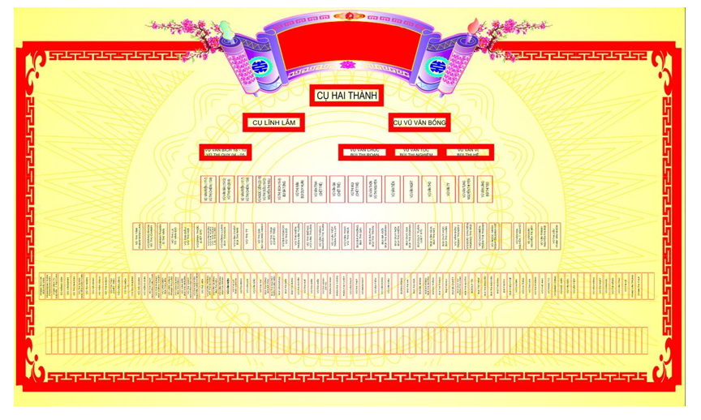
Mẫu 2
Mẫu 3
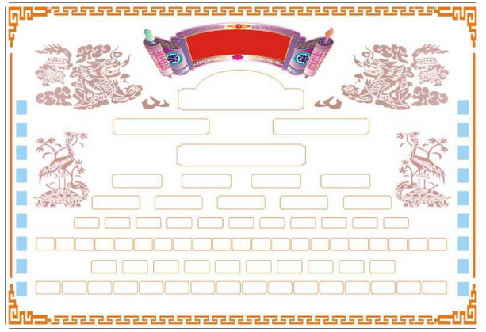
Trên đây là mẫu gia phả. Hy vọng bài viết sẽ giúp ích cho bạn tìm hiểu cách thiết kế về mẫu gia phả mới nhất 2025.

